**План-схемы ОУ:**

**План-схема района расположения МАОУ «СОШ № 76» ( 2 корпус), пути движения транспортных средств и детей (учеников)**

**C:\Users\Юзер\Desktop\знаки на паспорт\жилая зона.gifO:\Отдел ГИБДД УМВД России по г.Перми\Пропаганда\Белослудцева\знаки\пеш переход 5 19 2.gifO:\Отдел ГИБДД УМВД России по г.Перми\Пропаганда\Белослудцева\знаки\внимание.jpgO:\Отдел ГИБДД УМВД России по г.Перми\Пропаганда\Белослудцева\знаки\пеш переход 5 19 2.gifC:\Users\Юзер\Desktop\знаки на паспорт\жилая зона.gifO:\Отдел ГИБДД УМВД России по г.Перми\Пропаганда\Белослудцева\знаки\пеш переход 5 19 1.gifO:\Отдел ГИБДД УМВД России по г.Перми\Пропаганда\Белослудцева\знаки\пеш переход 5 19 2.gifO:\Отдел ГИБДД УМВД России по г.Перми\Пропаганда\Белослудцева\знаки\пеш переход 5 19 1.gif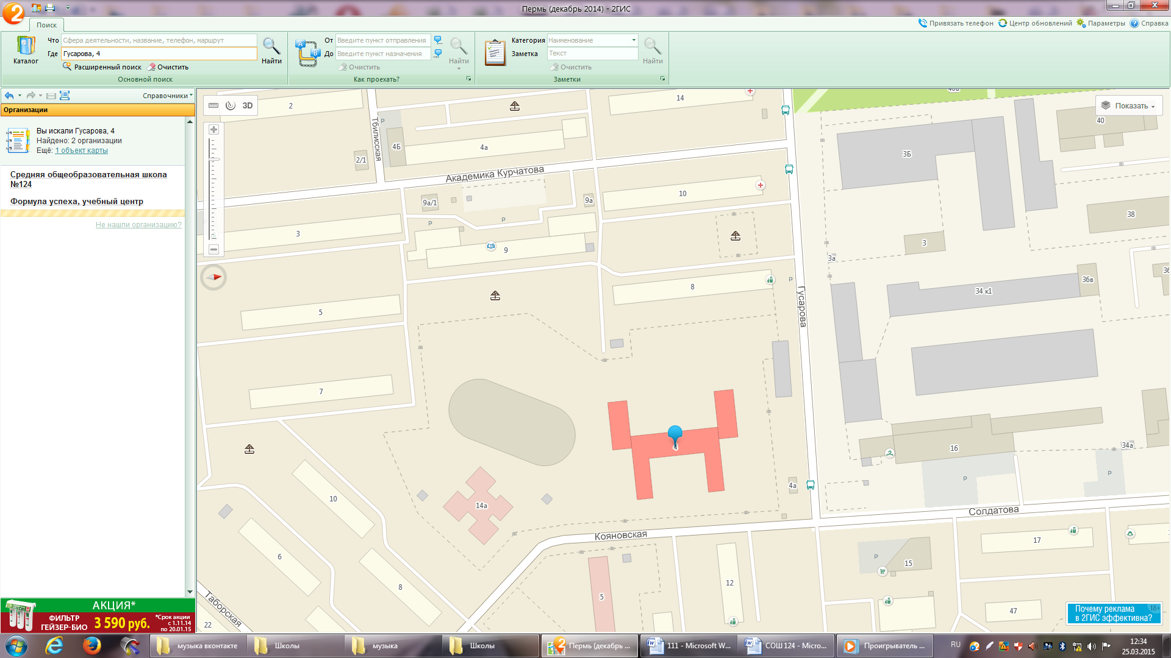**

**Условные обозначения**

 - движение учащихся в МАОУ «СОШ № 76» ( 2 корпус)  - пешеходный переход  - переход дороги опасен

 - движение транспортных средств  - жилая зона

**Схема организации дорожного движения в непосредственной близости от образовательного учреждения с размещением соответствующих технических средств, маршруты движения детей и расположение парковочных мест**

**C:\Users\Юзер\Desktop\знаки на паспорт\жилая зона.gifC:\Users\Юзер\Desktop\знаки на паспорт\жилая зона.gifC:\Users\Юзер\Desktop\знаки на паспорт\zn1_17.gifC:\Users\Юзер\Desktop\знаки на паспорт\авт остановка.gif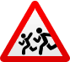C:\Users\Юзер\Desktop\знаки на паспорт\zn1_17.gifO:\Отдел ГИБДД УМВД России по г.Перми\Пропаганда\Белослудцева\знаки\иск неровность.pngO:\Отдел ГИБДД УМВД России по г.Перми\Пропаганда\Белослудцева\знаки\пеш переход 5 19 2.gifO:\Отдел ГИБДД УМВД России по г.Перми\Пропаганда\Белослудцева\знаки\пеш переход 5 19 1.gifO:\Отдел ГИБДД УМВД России по г.Перми\Пропаганда\Белослудцева\знаки\иск неровность.png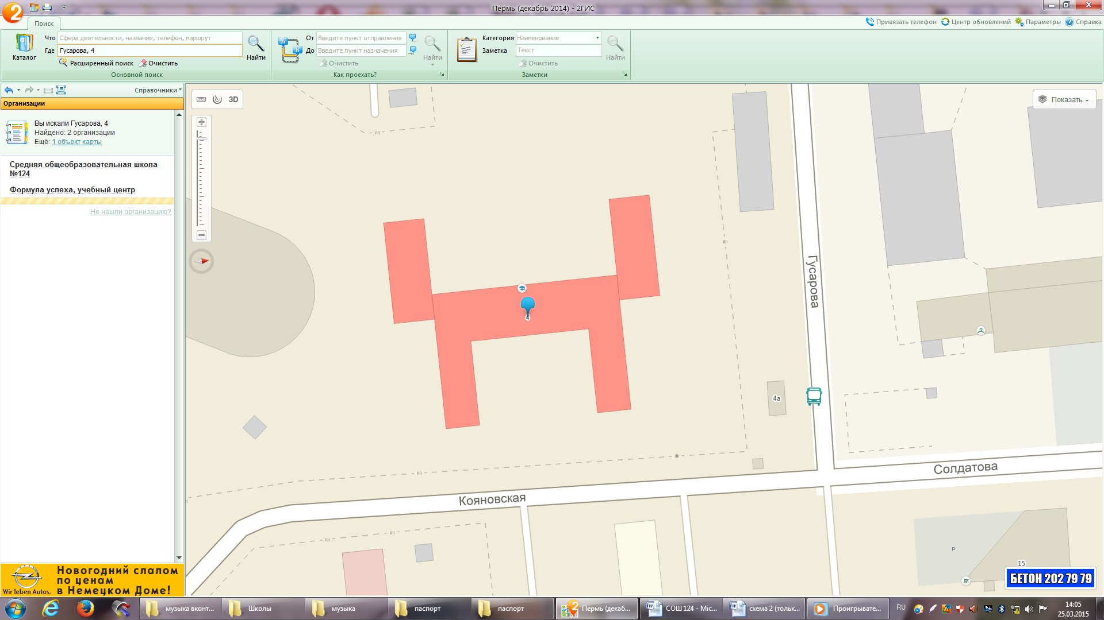**

**Условные обозначения**

 - движение учащихся в МАОУ «СОШ № 76» (2 корпус)  - пешеходный переход  - ограничение максимальной скорости

 - движение транспортных средств  - жилая зона 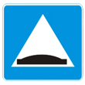 - искусственная неровность

 - парковка  - ограничение максимальной скорости - внимание дети  - автобусная остановка

- уступи дорогу C:\Users\Юзер\Desktop\знаки на паспорт\zn1_17.gif - искусственная неровность  - главная дорога

**Пути движения транспортных средств к местам разгрузки/погрузки и рекомендуемые пути передвижения детей по территории образовательного учреждения**

**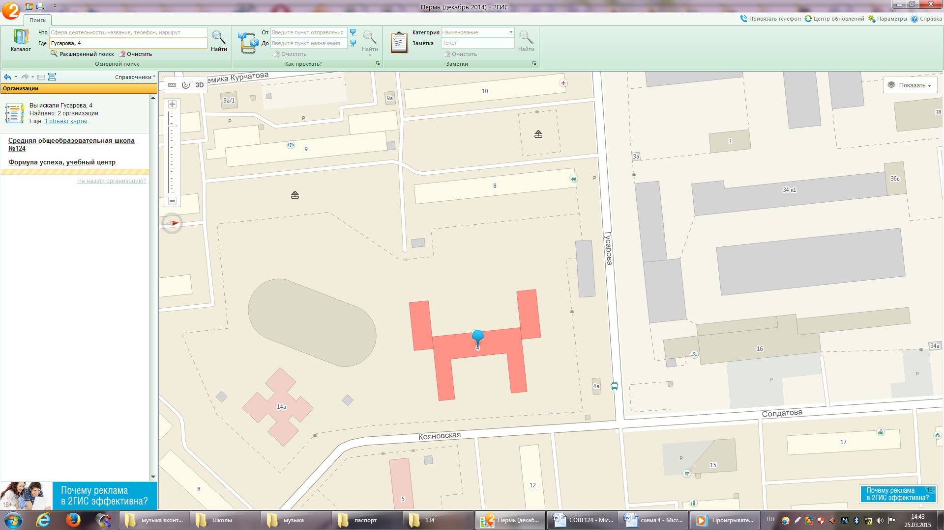**

**Условные обозначения**

 - выезд/въезд грузовых транспортных средств

 - движение грузовых транспортных средств по территории МАОУ «СОШ № 76» (2 корпус)

 - движение учащихся по территории МАОУ «СОШ № 76» (2 корпус)

 - место разгрузки/погрузки